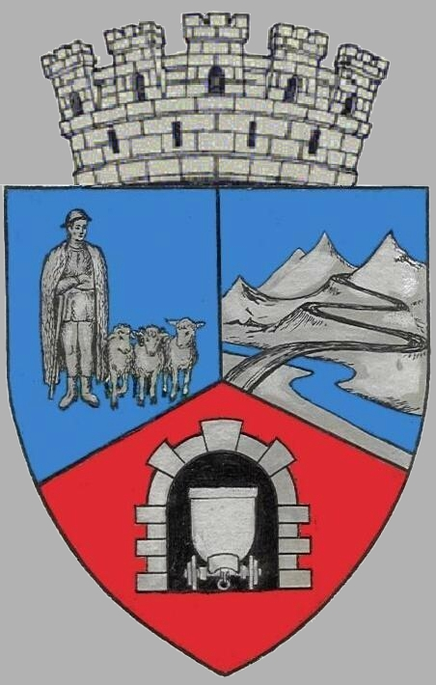
JUDEŢUL HUNEDOARA
CONSILIUL LOCAL VULCAN

HOTĂRÂRE NR. 31/2017
privind aprobarea asocierii Municipiului Vulcan prin Consiliul Local al Municipiului Vulcan
cu Judeţul Hunedoara prin Consiliul Judeţean Hunedoara pentru închiderea ecologică a depozitului neconform de deşeuri din Municipiul Vulcan

CONSILIUL LOCAL AL MUNICIPIULUI VULCAN,
Analizând expunerea de motive a primarului municipiului Vulcan, înreg. sub nr. 35/9612/31.03.2017, prin care se propune aprobarea asocierii Municipiului Vulcan prin Consiliul Local al Municipiului Vulcan cu Judeţul Hunedoara prin Consiliul Judeţean Hunedoara pentru închiderea ecologică a depozitului neconform de deşeuri din Municipiul Vulcan;
Văzând Proiectul de hotărâre nr. 35/9613/2017, raportul Compartimentului juridic și al Direcției Tehnice din cadrul aparatului de specialitate al Primarului Municipiului Vulcan înregistrat sub nr. 35/9614/2017, avizul comisiei de specialitate „Juridică și de disciplină”, înregistrat sub nr. 39 /9615/2017, de pe lângă Consiliul local;
În baza prevederilor art. 35 alin. (1) din Legea finanţelor publice locale, nr. 273/2006, cu modificările şi completările ulterioare și ale art. 14, ale art. 36 alin.(4) lit. e și f, , alin.(6), lit. a) pct.9 și alin. (7), lit. a), din Legea administraţiei publice locale nr.215/2001 republicată, cu modificările şi completările ulterioare;
În temeiul dispoziţiilor art. 36 alin.(1) din Legea administraţiei publice locale nr.215/2001 republicată, cu modificările şi completările ulterioare;

HOTĂRĂŞTE:

ART.1 Se aprobă asocierea Municipiului Vulcan prin Consiliul Local al Municipiului Vulcan cu Judeţul Hunedoara prin Consiliul Judeţean Hunedoara pentru închiderea ecologică a depozitului neconform de deşeuri din Municipiul Vulcan, potrivit Acordului de asociere prevăzut în anexa care face parte din prezenta hotărâre.
ART.2 Se împuternicește Primarul municipiului Vulcan să semneze acordul de asociere prevăzut la art. 1 din prezenta hotărâre.
ART.3 Împotriva prevederilor prezentei hotărâri se poate face contestaţie în conformitate cu prevederile Legii nr. 554/2004 privind contenciosul administrativ, cu modificările şi completările ulterioare.
ART.4 Prezenta hotărâre se comunică Instituţiei Prefectului Judeţul-Hunedoara, Consiliului Județean Hunedoara Direcției Tehnice, Direcției ADPP, Direcției economice și se aduce la cunoștință publică.

VULCAN, 05.04.2017

PREŞEDINTE DE ŞEDINŢĂ: CONTRASEMNEAZĂ : SECRETAR Consilier Petculescu Petre Dan Jr. Peter Rodica

Prezenta hotărâre a fost adoptată prin vot liber exprimat , fiind exprimate 17 voturi „pentru”

